2017．11.27. 5限（13:00-13:45）英語表現Ⅱ 2年6組 溝畑先生
ミニ・パーラメンタリー・ディベート
13:00 授業開始。机上にはB5のワードカウンターシート。生徒は、Date, Title, Note of Speakingを記入。
あとで行うマッピングもここに書き込む様になっている。
13:05 スクリーンで概要説明。What do you see in the screen? Co2.
Some people think we produce too much CO2.
They think we should reduce the amount of it.

Do you agree with this idea? （ここで日本語）「賛成か反対か？」
Today’s Aim：「ワードカウンターで、何語言えるか測ります。」

13:10 Stucent A, talk to your partner. Student B,Ccunt the number of the words your partner use.（ペアで1分ずつ行う。①タイトルを言う②自分の意見を言う）
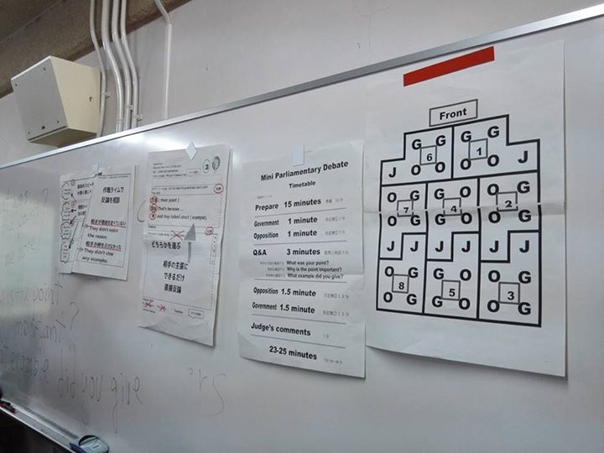
13:15 ディベートをします。（黒板に座席表を貼る）
Judge? or Government? 板書の表で、自分の位置を確認させる。
5人一組。
指示：You have 15min for the preparation time
「ブレストで決めた1番の意見を書く。
その理由・具体例を書く。」
（教師は、肯定チーム代表・ジャッジ・否定チーム代表を呼び、プリントを渡す。
生徒は、5人で机をコの字型にする。肯定１，２か、否定１，２かを決める）

13:20 3枚のスライドを示す。2枚のスライドでGovernmentに、ヒントを与える。
（工場・車からの排気ガスのイラストと以下の語を示す）  produce CO2=Tax pay  not produce CO2 ≠Tax pay  1. Every activity that produces CO2 is taxed. | （木々のイラストと以下の語を示す）  green tax （環境税と言う）  We should introduce green tax.  2. The money is used for the environment. | 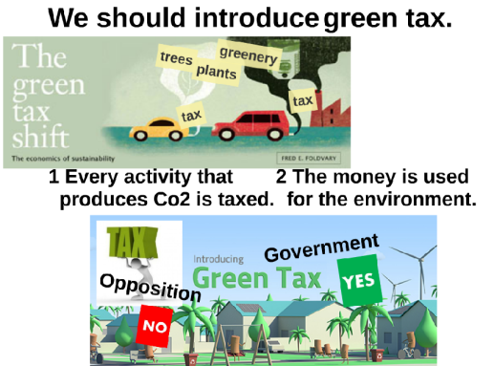  Government  Yes  Green tax  No  Opposition

13:25 1st speakerのための英作タイム （英語で指示）“If you have a question, call me, Mr ….! ”
1st Speakerのフレーズをペアで英作する。
例：こっちの理由は、We have much trouble. やな。（この英文をour pointに書き込む）
防止する、はprevent。お金が無くなる、は run out of money。
消費税は何？（先生に質問）consumption tax。
Now let me explain the point. We have much trouble.
ジャッジは反対派・賛成派の会話を聞いて、用紙にメモを取っている。
討論の流れをあらかじめ理解している。

13:30 1分話すための定型表現練習
Ladies and Gentlemen, We believe that ……………
Today’s motion is .
13:32 Now 1st speaker, stand up.
Ladies and Gentlemen, We believe that ……………
Today’s motion is . If we had green tax, we can reduce Co2. clean air.
If we live in clean air, 病気にならない。
★同様に、否定チームも1st speakerが行う。
13:33 2nd speakerのための英作タイム
「空気がきれいでも、税金取られてお金が無くなったら生きていけない！」
13:40 反対意見を言う。30秒でサマライズする。
We don’t believe that …………….
They said ……………………..
However, their point is wrong.
(ここから自分たちの意見) If air is clean, we can’t live without money.

13:42 賛成派の2nd speaker
Let me introduce…the government increased consumption tax.(日本語交じりOK)
13:45 judgeは1分でまとめる。コメントをつける。
1.一人でブレスト
2.ペアでの準備 最初の発言
3.確認と作戦会議
4.2番目の発言
5.上手くできた点
6.改善が必要な点
7.次への抱負

両チームはお互い握手して終わる。
机を戻す。
振り返りを書く。 振り返り：
この7点で評価する。
チャイムと同時にこの用紙を提出。

2017．11.27. 6限（13:55-14:40）コミュ英Ⅱ 2年1組 溝畑先生
ラウンド制、発問の工夫、概念地図、Question Formulation Technique, ジグゾー法
13:55 Sustainable Development GOALS
前回出した宿題：ネットなどで調べて、分かりやすい英語で説明しなさい。
ペアで行う
前回のワークシート Q1.Who decided on these … A
Q2. By what your B
Q3. more 3 or 4 field A
Q4. who should work B

14:03 答え出てくる
これを見てもよい。ペアでQしながら。

Aims:SDGｓを知らない人に説明しよう！ １．Qを作る
２．ジグゾー
３．ライティング

１．4人で考える。8問以上できたらレベル5。5-7問はつくること。
２．ポスターツアーで、全てのQに答えたら5点。3つ以上は答えよう！

東京の写真：Tokyo is the dream city.行ってみたいと思うよね。Tokyo Dome, skyscrapers….
行ってみたいと思うよね。
material richnessをシンボライズしている。（material richness をrepeatさせる）

原子力発電所の写真：What is this? A,, whisper to B. Yes, nuclear power plants. （repeatさせる）
ブータンの写真：Kids in a developing country. What country? B, whisper to A. Bhutan.
ヒント：インドと中国の間にある国。幸福度は高い。
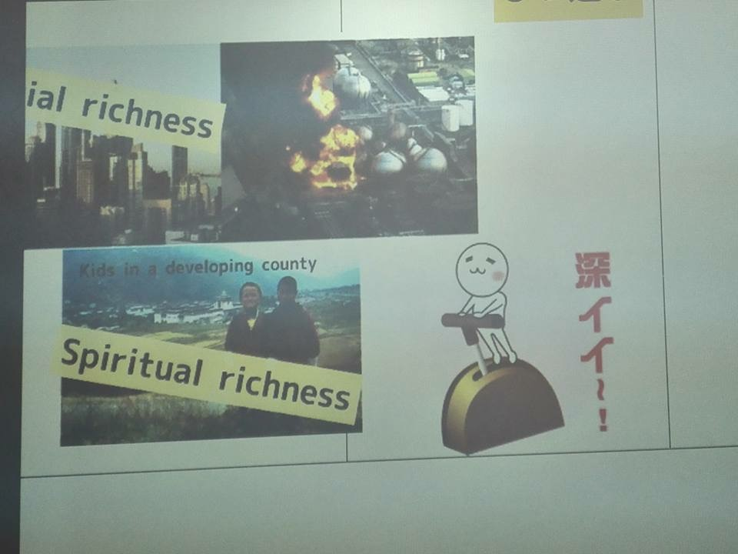
spiritual richness. （repeatさせる）
Which is more important?
Spiritual richness is more important than material richness.

14:10 プリント配布
例示：What is material richness?
Can money buy real happiness?
14:15 5分で5問作成する。 4人で相談して作成。スタート！

14:20 closed Qは、open Qに。Open QはClosed Qに書き換える。

ワークシート
1  2 What is a symbol of richness?  3  4  5  6  7  8  9  10 | 網掛け部分に英文を書きこむ。
1  2 What is a symbol of richness?  3  4  5  6  7  8  9  10 | answer | reason
14:25 できた質問より３つ選ぶ。SDGsに関心のない人物に質問をして、関心を持ってもらう深い問いに導く。この質問を選んだ理由を説明する。教師より例を示す。
「物質的豊かさと精神的豊かさは正比例しないことに気付いてほしい。だからこのQにしました。
Why can’t money always buy real happiness?
Is having a lot of money material richness?

14:35 ペアになり、以下の1~3を行う。
1. Host はQをする
2. VisitorはAnswer the Q
3. Host はreasonを言う。

14:40 教室を２つのブロックにわける。ブロックの内側の2名が時計回りに他のグループを訪問する。ホストの2名は質問する。一周すると内と外が入れ替わって質問と答えの役割を変えて移動する。（当日は時間の関係から2回訪問して、もとに戻り内外を入れ替えた）

○● ●〇
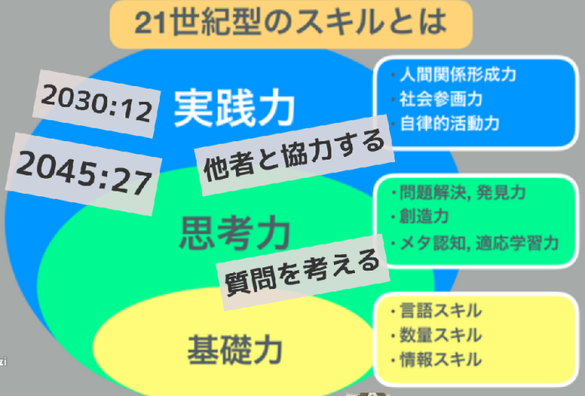
○● ●〇
○● ●〇
○● ●〇
○●
○●

14:45 1分 行う。
元の位置に戻る。修了。

